# Выборы Директора НЦВО РАН.

В соответствии с Распоряжением Федерального агентства научных организаций от 19 мая 2016 г. № 177 Ученый совет Научного центра волоконной оптики РАН на заседании от 27 мая 2016г. принял решение о проведении выборов Директора РАН.

Список утвержденных Федеральным агентством научных организаций кандидатур на должность Директора НЦВО РАН:

1. **Мелькумов Михаил Александрович,** к.ф.-м.н., зав. лабораторией волоконных лазеров и усилителей.
2. **Семенов Сергей Львович,** д.ф.-м.н., врио директора НЦВО РАН, зав. лабораторией технологии волоконных световодов.

Директор избирается общим собранием трудового коллектива НЦВО РАН. Решением Ученого совета НЦВО РАН собрание по избранию Директора состоится 8 июня 2016 г. в 15-00 в конференц-зале НЦВО РАН (к.202).   
В повестке дня:

1. Выступления кандидатов и ответы на вопросы.
2. Тайное голосование по кандидатурам Директора.

В выборах участвуют все сотрудники, имеющие на день выборов трудовой договор с НЦВО РАН. **Просьба ко всем участникам иметь при себе паспорта для получения избирательных бюллетеней.** Кандидатура Директора считается избранной общим собранием трудового коллектива НЦВО РАН, если за нее проголосовало более пятидесяти процентов присутствующих на собрании, при условии участия в нем не менее половины списочного состава работников НЦВО РАН.

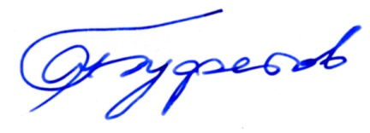Председатель избирательной комиссии  
член Ученого совета НЦВО РАН

И.А. Буфетов.  
31.05.2016г.